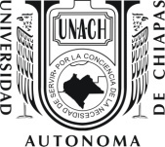 | DIRECCIÓN DE COMUNICACIÓN UNIVERSITARIA | 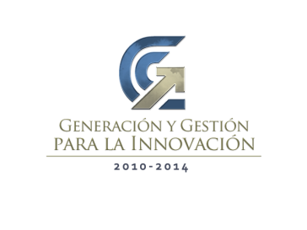
BOLETÍN
TUXTLA GUTIÉRREZ, CHIAPAS
7 DE SEPTIEMBRE DE 2011
Reconoce universidad española calidad de los programas educativos de la UNACH
- Interés de la universidad europea en establecer alianzas estratégicas
La directora de la Sede Latinoamericana de la Universidad Oberta de Catalunya (UOC), España, Julieta Palma Anda, afirmó que la próxima firma de convenio institucional con la Universidad Autónoma de Chiapas, forma parte de las alianzas estratégicas con universidades de este continente, de calidad y de prestigio, que contribuyan a un impacto verdadero en la sociedad, en áreas como salud, sostenibilidad y cooperación humanitaria.
Entrevistada luego de una reunión de trabajo con el rector Jaime Valls Esponda, dijo que “la UOC está interesada por conocer proyectos y prácticas desarrolladas en estos países, principalmente en México, por lo que se buscará establecer estancias para docentes y estudiantes españoles a través de las Unidades de Vinculación Docente y las diversas sedes académicas de la UNACH”.
Palma Anda, señaló que actualmente se trabaja en un convenio marco que permita a las dos instituciones brindar las diversas experiencias con las que cuentan, “la UNACH en cuestión de los programas que desarrolla para desastres naturales, desarrollo humano, sostenibilidad y la UOC con la experiencia en formación de docentes y educación a distancia a nivel Europa”, acotó.
Por su parte, el rector, Jaime Valls Esponda, aseguró que la UNACH trabaja para realizar estos convenios internacionales que permitan sumar experiencia y calidad educativa en bien de la formación de los profesionales que Chiapas necesita, “hoy con el apoyo del Gobierno de Chiapas, la vinculación con universidades de Europa, Centroamérica y Sudamérica, es una tarea permanente que se consolida para beneficio de los jóvenes”.
Apunto que un primer paso, en el convenio que se firmará con la Universidad Oberta de Catalunya, es trabajar en el establecimiento de un programa de Telemedicina, aprovechando la experiencia que la institución española tiene en la materia.
La Universidad Oberta de Catalunya, cuenta en su oferta académica a distancia con una matrícula de 57 mil estudiantes en 70 países; tres mil de ellos realizan sus estudios desde México, lo que coloca a nuestro país en el segundo lugar en el acceso a sus programas educativos.
La UOC es una universidad en línea, reconocida internacionalmente, que ofrece a los alumnos estudios personalizados, flexibilidad, accesibilidad y colaboración.

